
Dipartimento Trasformazione Digitale

Progetto

“Integrazione SIPO – ANSC”

  - La formazione di un atto: il percorso dell’operatore

Scheda Informativa del Documento

Area Organizzativa | Dipartimento Trasformazione Digitale
RTI | IBM, TIM, Sistemi Informativi, Leonardo, Deloitte, Webgenesys, Engage, Netservice, We:Com, N&C, Jacala Civitas, Intelligo
Società | Sistemi Informativi S.r.l.
Contratto Esecutivo | CIG B9DA959E80
AQ | CIG A02590F330 - Accordo Quadro avente ad oggetto servizi applicativi in ottica cloud e servizi di demand e PMO per le pubbliche amministrazioni locali - terza edizione - ID 2610 - Lotti 1
Progetto | Integrazione SIPO – ANSC
Data consegna | 10/09/2026
Versione | 0.1
Documento | [codice documento da assegnare]
N. Pagine | [da assegnare]
Codice Area Applicativa | 06
Codice Asset | [da assegnare]
Redatto
Validato
Approvato

Storia del Documento

Data consegna | Versione | Cap. /Sez. modificati | Sintesi dei cambiamenti
10/09/2026 | 0.1 | Tutti | Prima stesura. Il percorso di formazione dell’atto in otto passi, con il flusso illustrato, le due decisioni che il percorso mette davanti — quando acquisire il token e quando firmare — e l’elenco delle funzioni oggi mancanti.

Sommario
1. Scopo del documento 6
1.1. Glossario 6
1.2. Riferimenti 6
2. Contesto di riferimento della Soluzione 7
3. Stakeholder 8
3.1. Caratteristiche di accesso per utenti interni 8
3.2. Caratteristiche di accesso per utenti esterni 8
3.3. Criteri di riservatezza delle informazioni 8
4. Ambienti e Strumenti 9
4.1. Database 9
4.2. Progetto GitLab 9
4.3. Tecnologie Utilizzate 9
4.4. Ambiente Power BI 9
5. Architettura di Riferimento della Soluzione 10
6. Flussi informativi in uscita 10
7. Modello di dati 10
7.1. Schemi del modello dati 10
7.2. Dizionario Dati 11
7.3. Entità primarie 11
8. Ambiente e Processi 11
8.1. Analisi delle fonti 11
8.2. Processi Batch 12
8.2.1. Batch “lorem ipsum” 12
8.3. Processi Back-End 13
8.3.1. Servizio “lorem ipsum” 13
8.4. Processi Front-End 14
8.4.1. Pagina “lorem ipsum” 14
9. Requisiti Utente 14
10. Requisiti non funzionali 14
11. Classi di rischio 15
11.1. Calsse A – Alta 15
11.2. Classe B – Media 15
11.3. Classe C – Bassa 15
12. Strategie di test 16
12.1. Metodologie e tecniche di test 16
12.2. Criteri di assegnazione del livello di rischio per i test 16
12.3. Tipologie di test 17
12.4. Cicli di test 17
12.5. Strumenti e ambienti di test 18
12.6. Assunzioni, vincoli e rischi 19
13. Modifiche in Corso d’opera 19
14. Gestione della Configurazione 20

Scopo del documento
Il presente documento descrive il percorso che un operatore dello stato civile compie per formare un atto quando SIPO opera in collaborazione con ANSC. Non aggiunge requisiti né decisioni architetturali: riprende quanto stabilito nell’analisi di integrazione e lo dispone nell’ordine in cui i fatti accadono davanti a chi lavora, dal menu iniziale all’atto firmato.
La ragione di un documento a parte è che l’analisi tratta questi fatti per parti: la sessione in un capitolo, la configurazione in un altro, le firme in un terzo. Chi deve realizzare le maschere, o formare il personale, ha bisogno di vederli in fila, con l’indicazione di che cosa serve a ciascun passo e di che cosa accade se manca.
Due punti meritano attenzione fin da subito, perché non sono dettagli realizzativi ma scelte che riguardano l’organizzazione del lavoro: il secondo passo è facoltativo ma le sue conseguenze si manifestano alla fine, e l’ottavo confligge con la prassi oggi in uso a Roma. Entrambi sono trattati nel loro punto e ripresi in chiusura.

Il principio: si lavora in SIPO, ANSC è la destinazione
L’impianto adottato è SIPO-centrico. L’operatore compila l’atto nelle maschere che già conosce e ANSC interviene in momenti definiti, per fare cose che SIPO non può fare da solo: riconoscere una persona nel registro nazionale, custodire i documenti allegati, ricevere l’atto e raccoglierne le firme.
Ne discende una proprietà che conviene tenere presente leggendo i passi che seguono: il lavoro dell’operatore non si sposta. Nessuno dei passi chiede di aprire un secondo applicativo, con una sola eccezione dichiarata — la generazione del codice di sessione, che ANSC consente solo dalla propria web app.
Su otto passi, quattro chiamano ANSC e uno solo di questi è facoltativo. Gli altri tre restano interamente dentro SIPO.

Il percorso in otto passi
La figura riassume il percorso: a sinistra ciò che accade in SIPO, a destra ciò che si chiede ad ANSC, e in mezzo le due biforcazioni che il testo commenta.
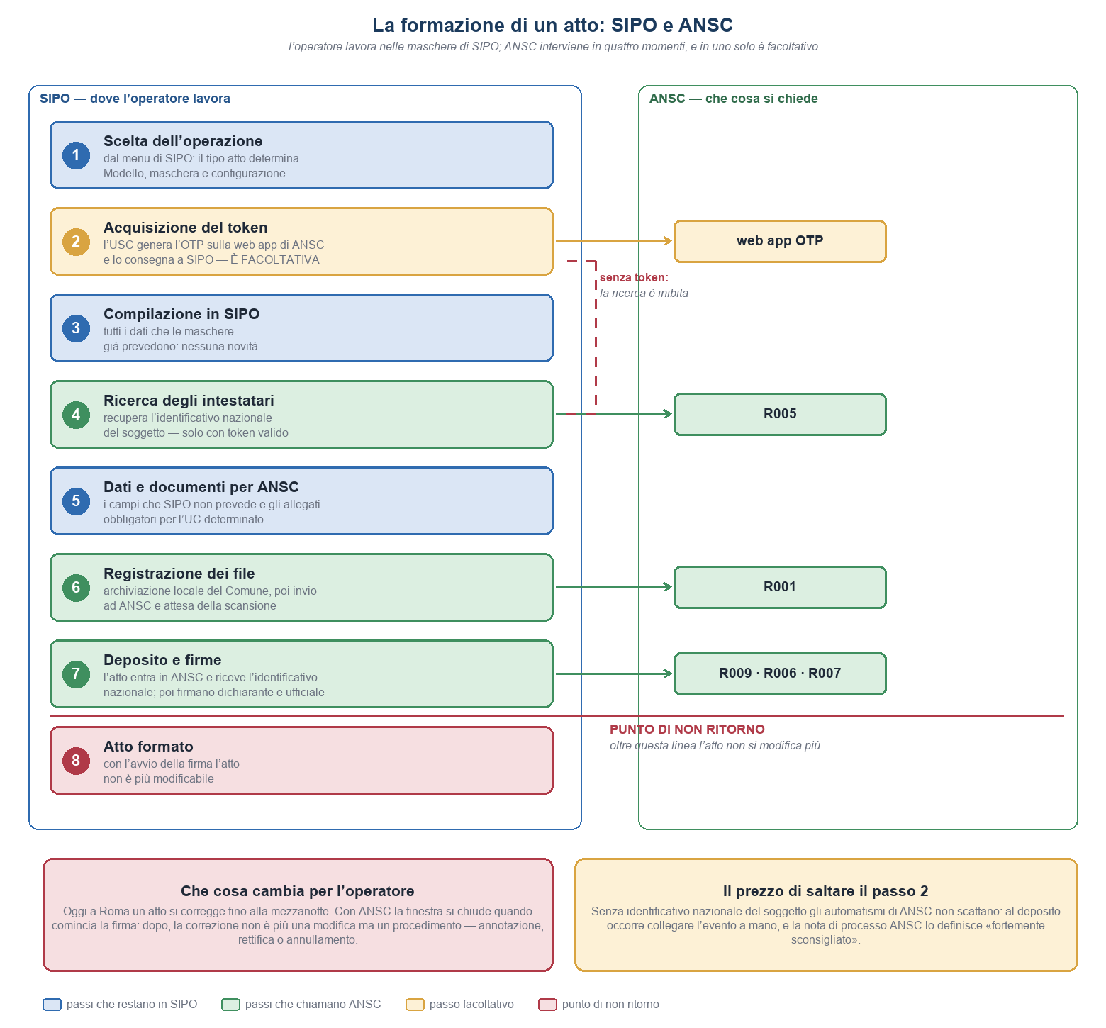
Il percorso di formazione dell’atto. Il tratteggio segnala il ramo di chi non acquisisce il token; la linea rossa il punto oltre il quale l’atto non si modifica più.

Passo 1 — L’operatore sceglie l’operazione dal menu di SIPO
Il percorso comincia dove è sempre cominciato: nel menu di SIPO l’operatore sceglie il tipo di atto da formare — una dichiarazione di morte in abitazione, una nascita in costanza di matrimonio, una trascrizione. Nulla, in questo passo, cambia rispetto a oggi.
Cambia però ciò che la scelta mette in moto dietro le quinte. Il tipo atto scelto è registrato in CONF_TIPO_ATTI e porta con sé il Modello di atto e la maschera di immissione; sono i due valori con cui la configurazione dell’integrazione aggancia il lavoro dell’operatore. Da quel momento il componente sa quali casi d’uso di ANSC sono candidati, perché la configurazione ne dichiara uno o più per ciascun Modello.
⚠️ La determinazione del caso d’uso non avviene però qui. Fra i candidati la scelta dipende dai dati dell’atto, che l’operatore non ha ancora immesso: avviene alla chiusura, ed è la ragione per cui il passo 5 può chiedere documenti che al passo 1 non erano prevedibili.
In sintesi
Che cosa serve | nulla che l’operatore non abbia già.
Che cosa produce | il tipo atto, e con esso Modello e maschera.
Se manca | non si dà: è il punto di partenza.

Passo 2 — Viene richiesto di acquisire il token da ANSC
Per parlare con ANSC servono due cose: un certificato che identifica il Comune e la postazione, e un codice temporaneo che identifica l’ufficiale. Il primo lo detiene il componente; il secondo lo genera l’ufficiale, di persona, sulla web app di ANSC, autenticandosi con smart card o SPID. Il codice ha una validità di quattro ore.
L’ufficiale copia il codice e lo consegna a SIPO, che lo trasmette al concentratore. Da quel momento e per le quattro ore successive il componente può rivolgersi ad ANSC per conto di quell’ufficiale, da quella postazione.
⚠️ Il passo è facoltativo, e questa è una scelta di disegno, non una mancanza. L’operatore che non acquisisce il token può ugualmente aprire l’atto e compilarlo per intero: gli sono precluse le sole funzioni che richiedono ANSC, e in particolare la ricerca del soggetto del passo 4. La ragione per cui la facoltà esiste è pratica: l’acquisizione richiede una autenticazione forte e non sempre l’ufficiale è alla postazione nel momento in cui la compilazione comincia.
⚠️ La scelta però si paga alla fine, non subito. È il punto che il presente documento tiene a rendere esplicito, perché nel percorso non se ne vede la conseguenza finché non è tardi: si veda il passo 4.
In sintesi
Che cosa serve | l’ufficiale, di persona, con la propria identità digitale.
Che cosa produce | una sessione di quattro ore verso ANSC.
Se manca | l’atto si compila lo stesso; la ricerca in ANSC è inibita.

Passo 3 — L’operatore inserisce i metadati previsti da SIPO
La compilazione avviene nelle maschere di SIPO, quelle di sempre. È il passo più lungo del percorso ed è anche quello in cui il presente progetto interviene di meno: l’operatore lavora come ha sempre lavorato, e il componente osserva senza intervenire.
La ragione di questa scelta è dichiarata nell’analisi: il sistema è SIPO-centrico. L’atto si registra in SIPO e da lì si trasferisce ad ANSC; ANSC non è una seconda scrivania su cui l’operatore debba affacciarsi, ma la destinazione di ciò che in SIPO è già stato scritto.
In sintesi
Che cosa serve | i dati dell’atto, come oggi.
Che cosa produce | l’atto salvato sulle tabelle di SIPO.
Se manca | le verifiche di SIPO già in esercizio segnalano l’incompletezza.

Passo 4 — Con il token valido si cercano gli intestatari in ANSC
ANSC conosce le persone e le identifica con un proprio codice. Perché l’atto che stiamo formando si leghi correttamente alla storia di stato civile del soggetto, quel codice va recuperato e riportato nell’atto. È ciò che fa il servizio di consultazione, interrogato con i dati anagrafici che l’operatore ha appena immesso.
Il recupero riguarda gli intestatari — il defunto per un atto di morte, il neonato e i genitori per una nascita — e avviene solo se la sessione del passo 2 è stata aperta.
⚠️ Qui si vede il prezzo di aver saltato il passo 2. Senza il codice del soggetto l’atto si può depositare ugualmente, ma gli automatismi di ANSC non scattano: il collegamento fra l’atto e la persona va poi stabilito con un’operazione a parte, che la nota di processo di ANSC definisce «fortemente sconsigliata». La conseguenza non è tecnica ma di merito: da quel collegamento dipendono le annotazioni sugli atti collegati e la comunicazione all’ufficio anagrafe.
Ne discende una raccomandazione operativa che vale la pena scrivere: il token va acquisito prima di cominciare, non quando serve. Rimediare dopo costa più che prevenire.
In sintesi
Che cosa serve | la sessione aperta e i dati anagrafici del soggetto.
Che cosa produce | l’identificativo nazionale del soggetto, riportato nell’atto.
Se manca | l’atto prosegue, ma il legame con la persona andrà stabilito a mano.

Passo 5 — Prima di chiudere si chiedono i dati e i documenti che ANSC richiede
Alla fine della compilazione, e prima che l’atto si chiuda, il componente confronta ciò che l’operatore ha scritto con ciò che ANSC pretende per quel caso d’uso. È il momento in cui il caso d’uso viene determinato: la configurazione valuta, sui dati ormai presenti, quale dei casi candidati corrisponde all’atto in lavorazione.
Determinato il caso d’uso si sa tutto il resto, perché la configurazione lo dichiara per caso d’uso: quali campi sono obbligatori, quali documenti vanno allegati, quali diciture accompagnano l’atto. All’operatore vengono quindi chieste due cose: i campi che le maschere di SIPO non prevedono perché servono solo ad ANSC, e il caricamento dei documenti obbligatori.
⚠️ L’elenco dei documenti non è fisso: dipende dal caso d’uso determinato. Due atti che in SIPO appaiono identici possono richiedere certificati diversi — è quanto accade alla dichiarazione di nascita, dove il nato morto e il nato vivo poi deceduto richiedono due certificati medici differenti. È la ragione per cui questo passo non può stare all’inizio.
La verifica è locale e non consuma nulla: nessun servizio di ANSC viene invocato, e nessun identificativo nazionale viene assegnato. Serve a evitare che l’atto arrivi al deposito incompleto, quando l’errore costerebbe di più.
In sintesi
Che cosa serve | l’atto compilato e la configurazione del caso d’uso.
Che cosa produce | l’elenco di ciò che manca, campo per campo e documento per documento.
Se manca | l’atto arriverebbe al deposito per essere rifiutato da ANSC.

Passo 6 — I file sono registrati in una struttura locale del Comune
I documenti caricati sono conservati in un archivio del Comune — un archivio a oggetti o altra soluzione già nella disponibilità dell’amministrazione — e non nella base dati dell’atto. La scelta tiene separati i documenti dai dati e consente di governarne diversamente conservazione e accesso.
Da lì i file sono trasmessi ad ANSC, che li sottopone a scansione antivirus prima di accettarli. ⚠️ La scansione non è immediata: il documento assume uno stato che evolve, e solo quando risulta acquisito l’atto può proseguire. È l’unico passo del percorso in cui il componente attende un esito che non dipende da sé, e la maschera deve dirlo all’operatore invece di sembrare bloccata.
⚠️ Va segnalato che oggi SIPO non gestisce documenti allegati agli atti di stato civile: non esistono né il file, né il tipo, né lo stato. Le maschere di caricamento sono quindi da realizzare, e con esse l’archivio e il raccordo con ANSC.
In sintesi
Che cosa serve | un archivio documentale del Comune e le maschere di caricamento.
Che cosa produce | i documenti acquisiti da ANSC e pronti per il deposito.
Se manca | l’atto resta in attesa: senza documenti acquisiti non si prosegue.

Passo 7 — SIPO produce l’atto, che viene depositato e firmato
A questo punto l’atto è completo e il componente lo costruisce nella forma che ANSC attende, prendendo ciascun valore dalla colonna di SIPO che la configurazione indica. Il risultato è depositato: è il momento in cui l’atto entra in ANSC e riceve l’identificativo nazionale, e da qui in avanti esiste in due luoghi.
Seguono le firme. Firma chi ha dichiarato, quando la legge lo prevede, e firma l’ufficiale dello stato civile; quest’ultima richiede un secondo codice temporaneo, distinto da quello di sessione, perché è una firma remota e non un semplice accesso. Insieme all’atto è generata l’attestazione di conformità, che accompagna i documenti allegati.
⚠️ Il deposito non è una prenotazione: l’atto depositato esiste in ANSC come bozza, con un identificativo già consumato. Se dopo il deposito ci si accorge di un errore, la bozza va annullata esplicitamente — non basta abbandonarla.
In sintesi
Che cosa serve | l’atto completo, i documenti acquisiti, le credenziali di firma.
Che cosa produce | l’identificativo nazionale dell’atto e le firme.
Se manca | l’atto resta bozza in ANSC e va annullato, non abbandonato.

Passo 8 — Avviata la firma, l’atto non è più modificabile
Con l’avvio del processo di firma l’atto diventa immutabile. Non è una scelta del progetto ma una proprietà di ANSC: un atto firmato è un atto formato, e ciò che è formato non si modifica — si annota, si rettifica, si annulla, e ciascuna di queste è un procedimento con le proprie regole.
⚠️ Qui il percorso incontra la prassi attuale di Roma, e la contraddice. Oggi l’ufficio può correggere i dati di un atto fino alla mezzanotte del giorno in cui è stato redatto: è una finestra di tolleranza che assorbe gli errori materiali senza aprire procedimenti. Con ANSC quella finestra non esiste più: si chiude quando comincia la firma.
La contraddizione non si risolve con una scelta tecnica, perché nessuna delle due parti può cedere: ANSC non consente di modificare un atto firmato, e il Comune non può rinunciare a correggere un errore materiale. Si risolve decidendo quando firmare. Le strade praticabili sono tre, e vanno valutate con l’ufficio.
In sintesi
Che cosa serve | una decisione organizzativa, non una funzione.
Che cosa produce | l’atto formato, valido e immutabile.
Se manca | l’atto resta depositato ma non formato: nessun effetto giuridico.

Le due decisioni che il percorso mette davanti

Quando acquisire il token
Il secondo passo è facoltativo e la sua conseguenza compare al quarto, quando la ricerca del soggetto è inibita, ma si paga al settimo, quando l’atto si deposita senza il legame con la persona. Fra la scelta e il suo effetto passa l’intera compilazione: è il tipo di conseguenza che nessuno collega alla causa, se non è scritta.
La raccomandazione è quindi che l’acquisizione del token sia parte dell’apertura del lavoro e non un passo da rimandare: prima di cominciare, non quando serve. Dove ciò non sia possibile, la maschera dovrebbe segnalare in modo esplicito che l’atto sta procedendo senza il legame con il registro nazionale, e quali conseguenze ne derivano.

Quando firmare
L’ottavo passo contraddice una prassi consolidata: a Roma un atto si corregge fino alla mezzanotte del giorno in cui è redatto. Con ANSC la finestra si chiude all’avvio della firma, e dopo la correzione non è più una modifica ma un procedimento.
Nessuna delle due parti può cedere — ANSC non consente di modificare un atto firmato, il Comune non può rinunciare a correggere un errore materiale — e quindi la questione non si risolve tecnicamente ma decidendo quando firmare. Le strade praticabili sono tre.
Strada | In che consiste | Che cosa costa
Allineare la prassi | La correzione dopo la firma diventa un procedimento, come per ogni atto formato. | Formazione e cambio di abitudini per gli uffici; più procedimenti di rettifica per errori che oggi si correggevano senza traccia.
Ritardare la firma | L’atto si deposita subito e si firma a fine giornata, conservando di fatto la finestra di tolleranza. | Gli atti restano in bozza per ore: serve un presidio che garantisca che nessuno resti non firmato, e i termini di legge non si fermano.
Distinguere per tipo di errore | Errori materiali evidenti entro la giornata sulla bozza non ancora firmata; tutto il resto per procedimento. | Richiede una regola chiara su che cosa sia «materiale»: senza, la distinzione la fa l’operatore, e non è una decisione che gli competa.
⚠️ La scelta compete all’ufficio e non al progetto. Va però compiuta prima dell’avvio in esercizio, perché determina la formazione del personale, il testo delle maschere e il presidio da mettere in campo: la seconda strada, in particolare, richiede che qualcuno garantisca ogni sera che nessun atto sia rimasto non firmato.

Che cosa manca oggi per percorrere questi passi
Il percorso descritto poggia su funzioni che in parte non esistono ancora. Si elencano qui perché siano visibili come lavoro da fare e non come dettaglio realizzativo.
Le maschere di caricamento dei documenti. SIPO non gestisce allegati agli atti di stato civile: non esistono il file, il tipo né lo stato. Vanno realizzate le maschere, l’archivio e l’attesa della scansione.
I campi che ANSC richiede e SIPO non prevede. Al passo 5 vanno chiesti all’operatore: la loro individuazione è il lavoro di mappatura in corso, e cambia da caso d’uso a caso d’uso.
La consegna del codice di sessione. Occorre il punto in cui l’operatore incolla il codice generato sulla web app e la maschera che ne mostra il tempo residuo, perché la sessione dura quattro ore.
La segnalazione dello stato dell’atto in ANSC. Dal deposito in avanti l’atto esiste anche altrove: le maschere di ricerca e di dettaglio devono mostrarne l’identificativo nazionale e lo stato.
Nessuna di queste è una funzione grande. Insieme però costituiscono la differenza fra un atto che si forma soltanto in SIPO e un atto che si forma in SIPO e vive anche in ANSC, ed è su di esse che si misura l’impegno di realizzazione del percorso qui descritto.

